Ofertówki czyli jak zachęcić kontrahenta
Świetny pomysł nie zawsze jest gwarancją sukcesu. W szczególności w branży kreatywnej gdzie nie tylko pomysł ale i sposób jego prezentacji może zaważyć o powodzeniu.

Sztuka autoprezentacji
Właśnie dlatego spotkanie z potencjalnym kontrahentem należy przygotować w najmniejszych detalach. Oprócz umiejętności prelegenta należy również zadbać o czynniki wizualne takie jak prezentacja multimedialna czy przygotowanie oferty w formie papierowej. Zamiast tradycyjnej teczki lepiej sięgnąć po tzw. ofertówki czyli albumy ofertowe. Można określić je mianem skoroszytu, w grubej oprawie i z kompletem koszulek elegancko zgrzanych na grzbiecie.

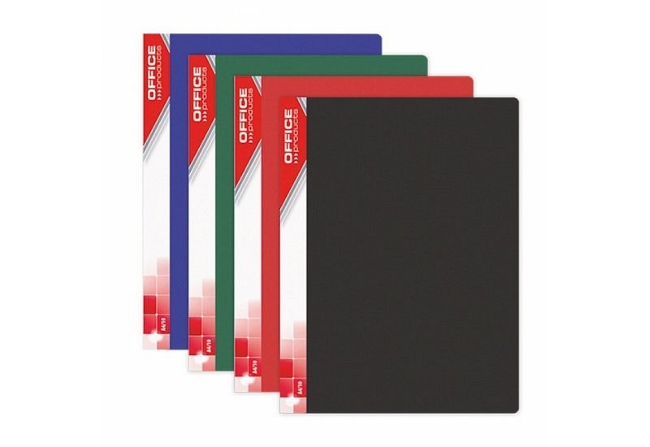
Zaintryguj odbiorcę przy pomocy ofertówki
Wystarczy włożyć wydruk projektu, symulacji lub kosztorysu w jedną z dedykowanych kieszeni. Wydrukowane w formacie A4 będą czytelną pomocą podczas określania kierunku współpracy. W szczególności jeśli zawartość ofertówki będzie korespondowała z prowadzoną w międzyczasie prezentacją. Sięgnij po akcesorium biurowe zbliżone kolorystycznie do barw firmowych, zadbaj o dodatkowe miejsce na umowę lub aneks dzięki któremu dasz się poznać jako profesjonalista i osoba panująca nad sytuacją.
Eleganckie akcesoria niezbędne w pracy z klientem i dodatki biurowe znajdziesz w naszej hurtowni - Dla Biura24. Sprawdź już dziś!

